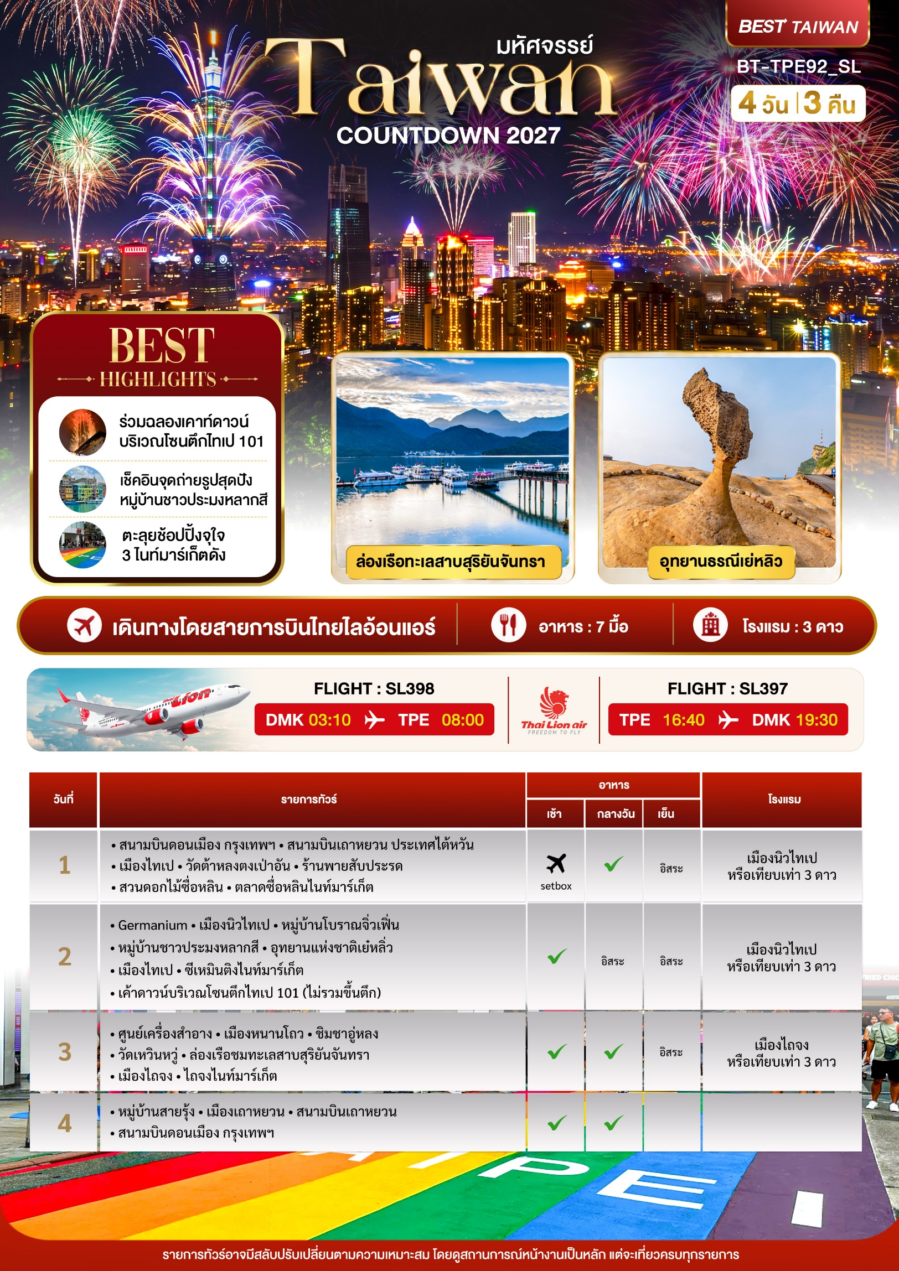
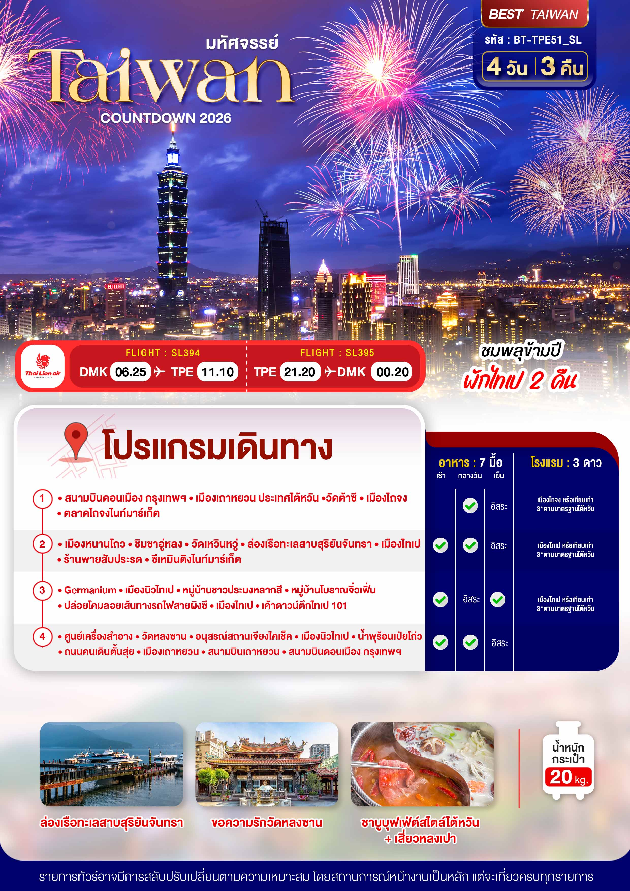
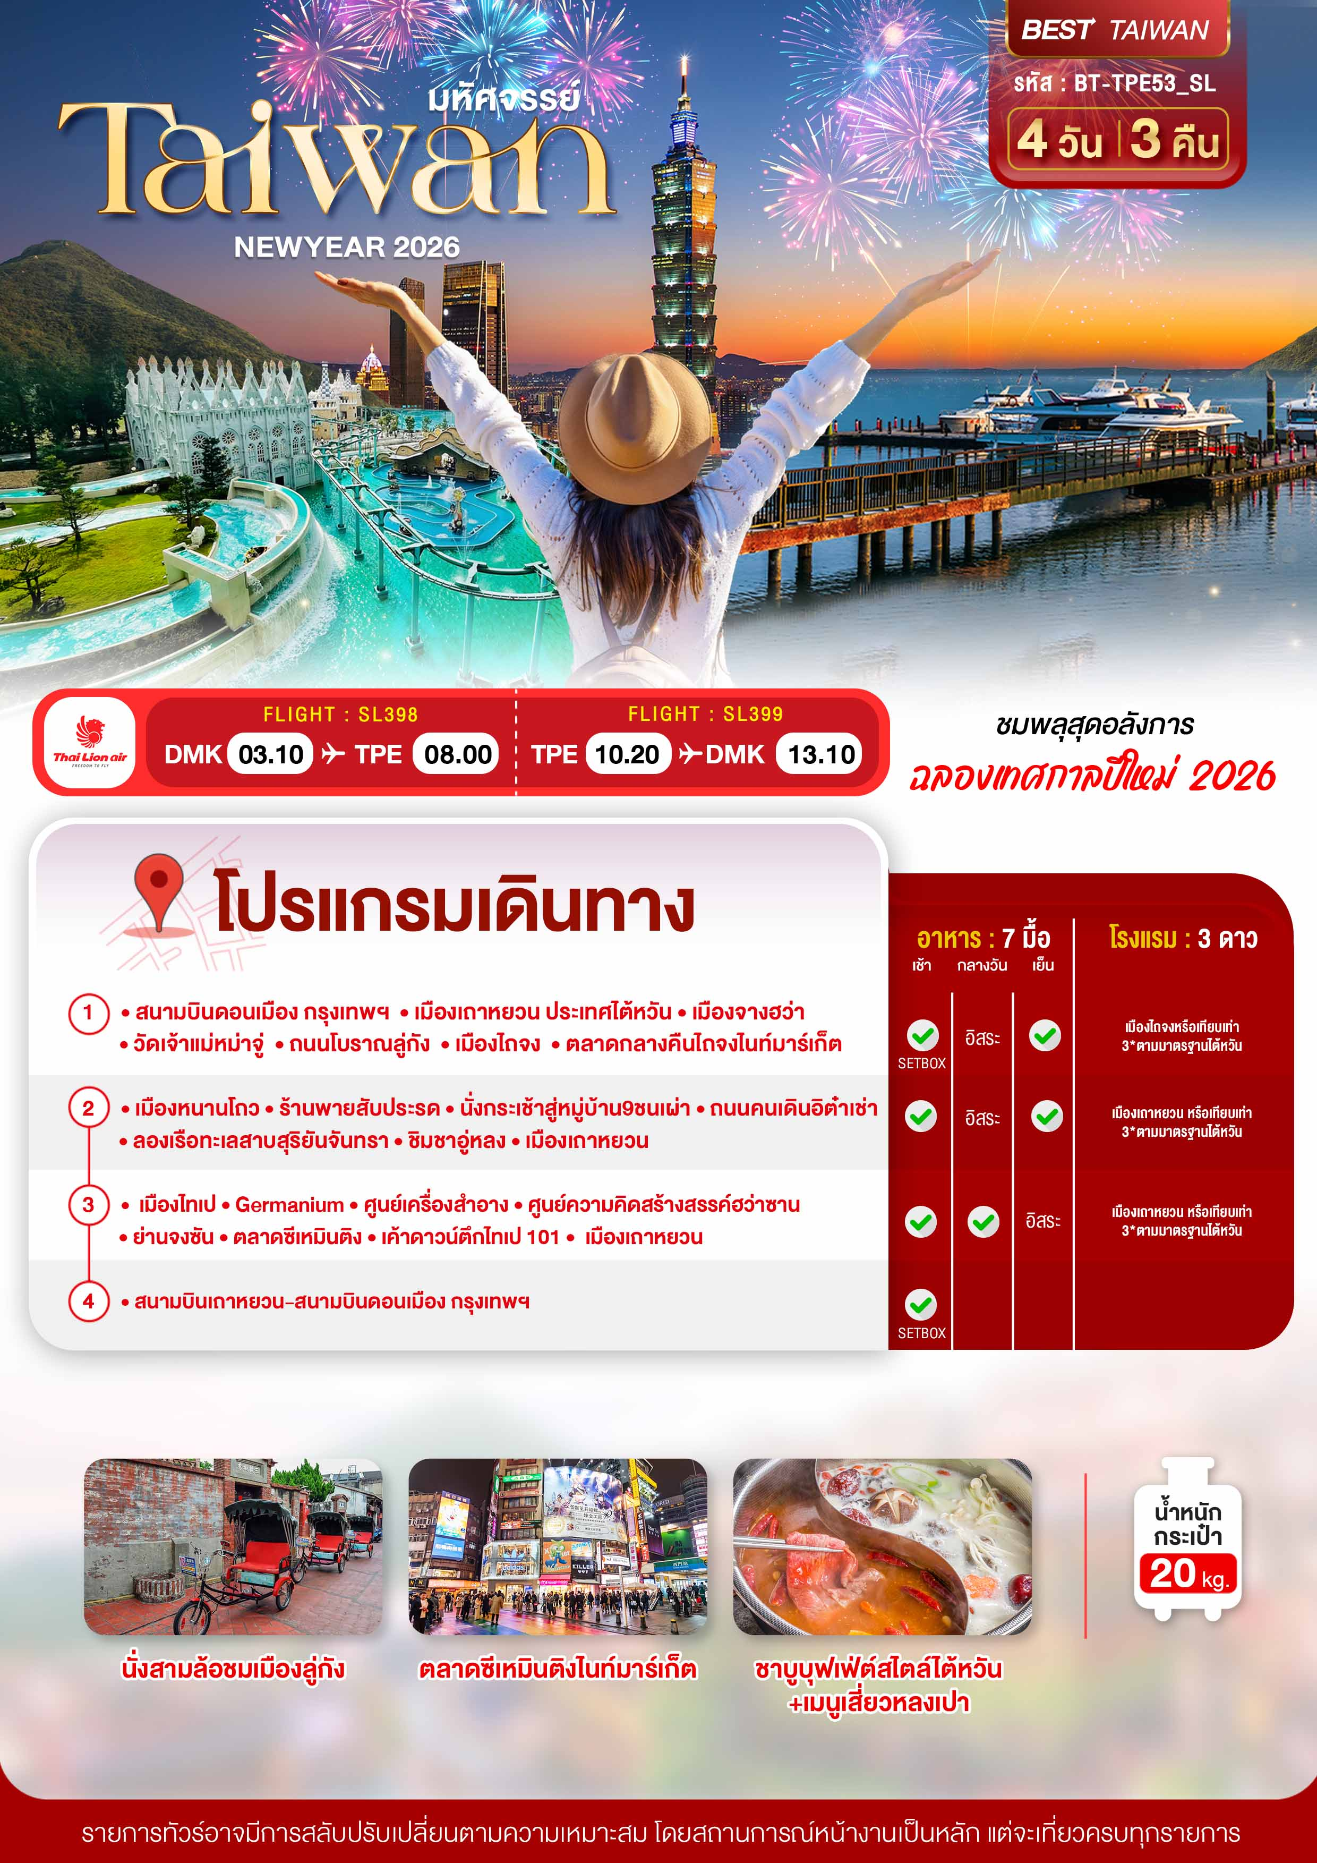
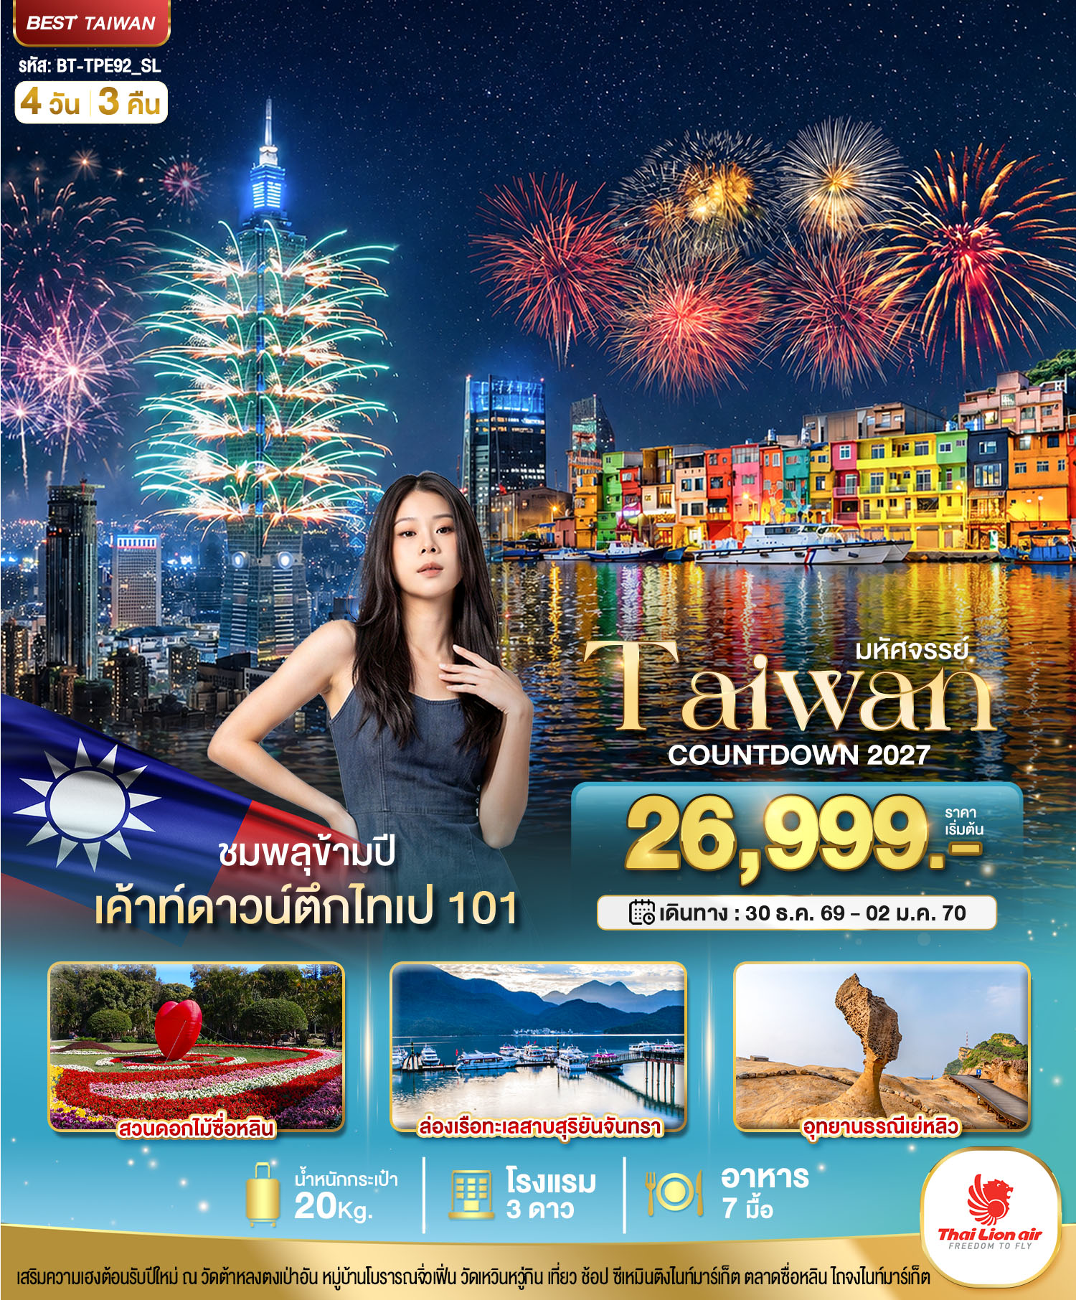
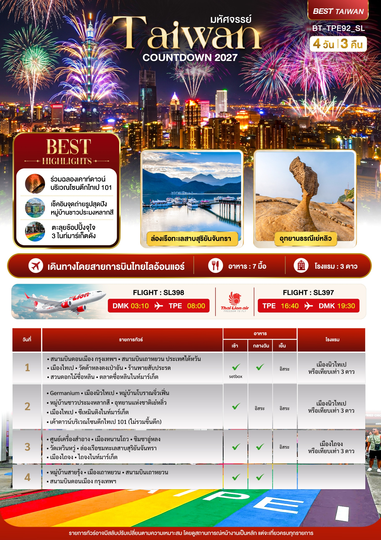

อัตราค่าบริการและเงื่อนไขรายการท่องเที่ยว
วันเดินทาง | จำนวน | ผู้ใหญ่ | ราคาเด็กไม่มีเตียง | พักเดี่ยว
30 ธ.ค.69 - 02 ม.ค.70  (วันหยุดปีใหม่) | 25+1 | 26,999 | 25,999 | 6,500

**ราคา INFANT (อายุไม่ถึง 2 ปี บริบูรณ์ ณ วันเดินทางกลับ) ท่านละ 8,000 บาท
อัตรานี้รวมรายการทัวร์และตั๋วเครื่องบินแล้ว**

**โปรแกรมอาจมีการสลับสับเปลี่ยนหน้างานโดยคำนึงถึงประโยชน์ลูกค้าเป็นสำคัญ**
ราคา JOINLAND หักค่าตั๋วเครื่องบินออกท่านละ 4,000 บาท
(กรุณาสอบถามเจ้าหน้าที่ก่อนทำการจอง)
**กรณีพัก 3 ท่าน กรุณาแจ้งเจ้าหน้าที่ก่อนทำการจอง เนื่องจากห้องพัก 3 ท่าน
ในแต่ละโรงแรมมีจำนวนจำกัด**
ทางบริษัทฯ ขออนุญาตเก็บค่าทิปไกด์ท้องถิ่นและคนขับรถ : 1,500 NTD/ลูกทัวร์ 1 ท่าน ณ สนามบินในวันเช็คอิน

ตั้งแต่วันนี้ เป็นต้นไป ทางประเทศไต้หวันมีการรณรงค์ลดโลกร้อน บางโรงแรมไต้หวันเริ่มมีการไม่ใช้/แจก ชุดของใช้ในโรงแรม เช่น สบู่ ยาสีฟัน แปรงสีฟัน และอื่นๆเป็นต้น ทั้งนี้รบกวนลูกค้าทุกท่านนำของใช้ส่วนตัวมาเอง

หมายเหตุ!! หากใบนัดหมาย/คอนเฟิร์มออกมาแล้ว จะไม่สามารถเปลี่ยนประเภทห้องได้ในกรณีเปลี่ยนหลังจากนั้นจะมีค่าใช้จ่าย 500 NTDต่อห้อง ต่อคืน

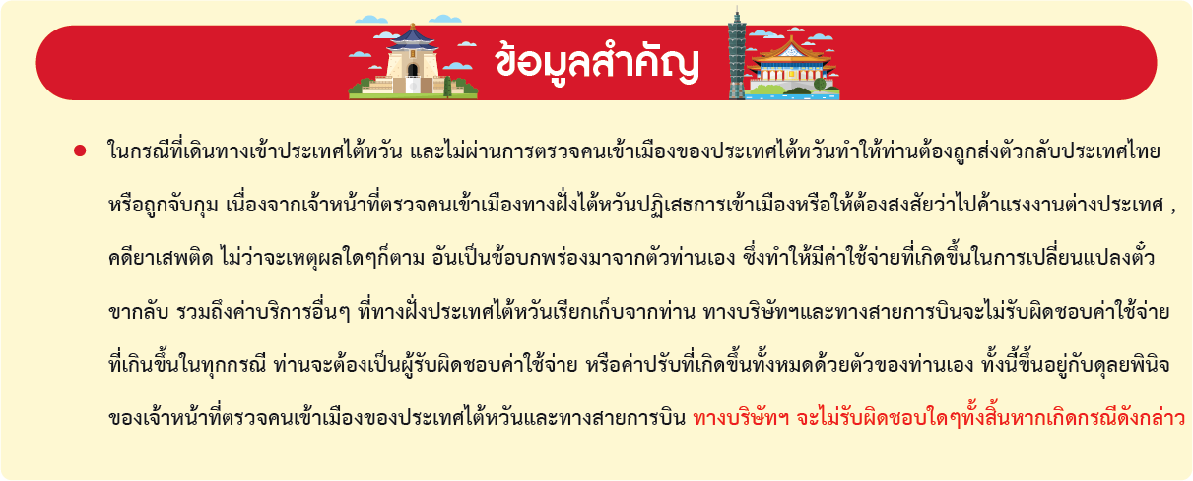
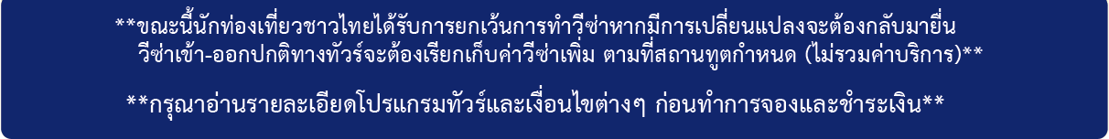
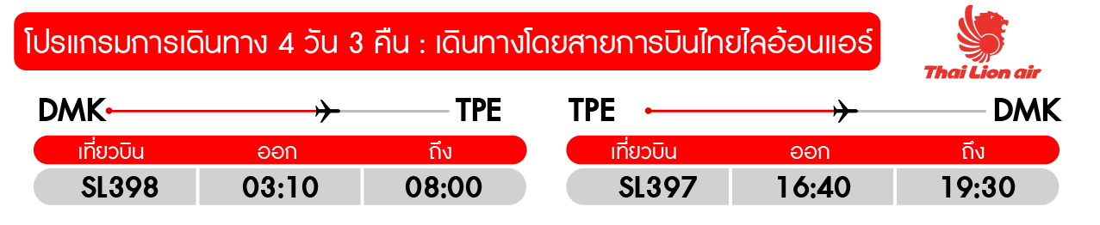


1
DAY

สนามบินดอนเมือง • สนามบินเถาหยวน ประเทศไต้หวัน • เมืองไทเป • วัดต้าหลงตงเป่าอัน • ร้านพายสับประรด • สวนดอกไม้ซื่อหลิน • ตลาดซื่อหลินไนท์มาร์เก็ต
(Set box/กลางวัน/อิสระ)
00.10 น. พร้อมกันที่ สนามบินดอนเมือง อาคารผู้โดยสารขาออก ชั้น 3 ประตู 7 เคาน์เตอร์สายการบินไทยไลอ้อนแอร์ THAI LION AIR (SL) โดยมีเจ้าหน้าที่อำนวยความสะดวกแก่ทุกท่าน
03.10 น. ออกเดินทางสู่ เมืองไทเป ประเทศไต้หวัน โดย เที่ยวบินที่ SL398 (ไม่รวมอาหารบนเครื่องไป-กลับ)
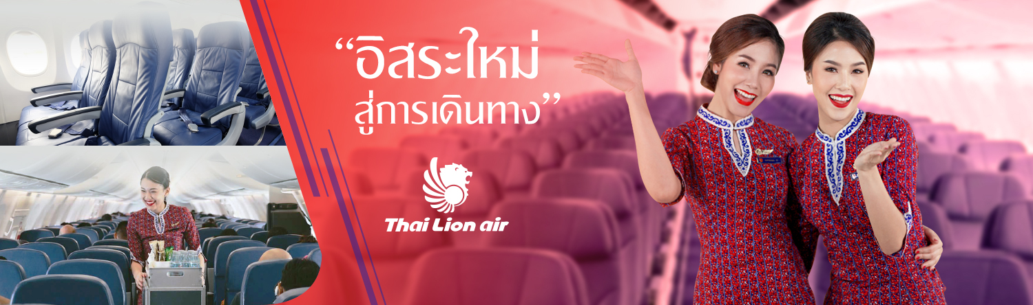

08.00น. เดินทางถึง สนามบินเถาหยวน ผ่านพิธีการตรวจคนเข้าเมืองเป็นที่เรียบร้อยแล้ว (เวลาท้องถิ่นที่ไต้หวัน เร็วกกว่าประเทศไทย 1 ชั่วโมง) **บริการBoxset Bakery&Milk tea**
จากนั้น เดินทางสู่เมืองไทเป นำท่าน สักการะวัดต้าหลงต้ง เป่าอัน (Dalongdong Bao'an Temple)เป็นวัดพุทธแบบจีน สร้างเพื่ออุทิศให้กับเทพเจ้าเป่าเซิงต้าตี้เทพแห่งการรักษาโรคภัยไข้เจ็บซึ่งเป็นพระประธานของวัด ใครมีปัญหาเกี่ยวกับสุขภาพ โรคภัยไข้เจ็บต่างๆก็มักจะมาขอกับท่านที่นี่ นอกจากขอพรให้สุขภาพดีแล้ว ยังมีผู้คนจำนวนไม่น้อยนิยมมาขอพรให้มีบุตร บางคนที่เคราะห์ร้ายหรือเป็นปีชง ก็นิยมมาทำ"พิธีสะเดาะเคราะห์"ที่วัดแห่งนี้อีกด้วย
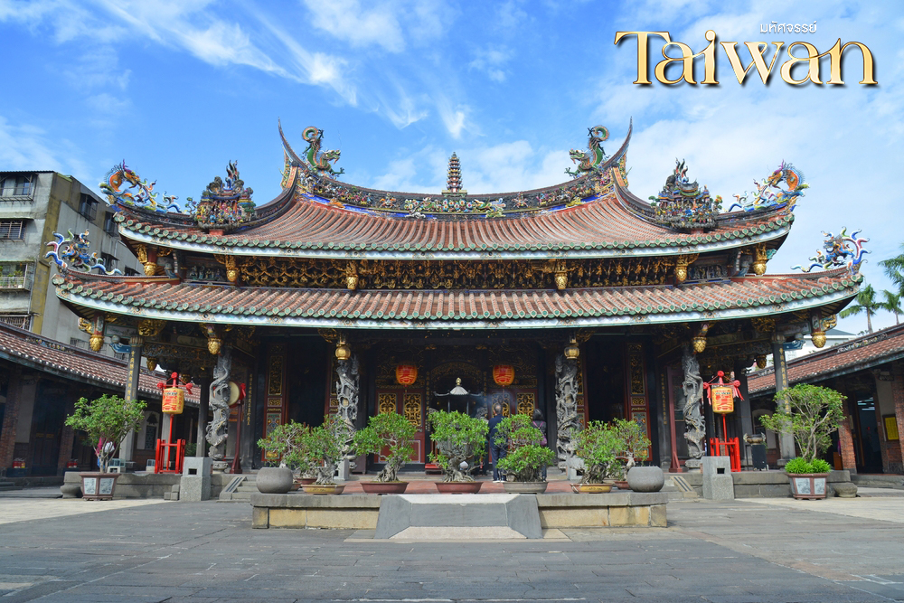
กลางวัน บริการอาหารกลางวัน ณ ร้านอาหาร พิเศษ!! ชาบูบุฟเฟต์สไตล์ไต้หวัน
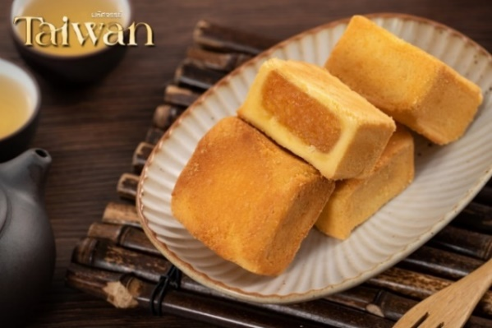
จากนั้น แวะชมร้านขนมพายสับปะรด ซึ่งได้การรับรองคุณภาพจากการท่องเที่ยวแห่งประเทศไต้หวันและราคาย่อมเยาปลอดภาษีสินค้าแนะนำได้แก่ ขนมพายสับปะรดขนมพายเผือก ขนมพายช็อคโกแลตไส้เกาลัด หมูแผ่น ข้าวตังสาหร่าย ขนมโมจิรสชา ฯลฯ

จากนั้น นำท่านชมสวนดอกไม้ซื่อหลิน (Shilin Official Residence Park) ชมความงามของอาคารบ้านพักและสวนสไตล์จีนผสมผสานตะวันตก มีการจัดแสดงดอกไม้หมุนเวียนตลอดปี เช่น ดอกทิวลิป, ดอกเบญจมาศ และสวนกุหลาบ ทั้งนี้ขึ้นอยู่กับสภาพอากาศในแต่ละวัน
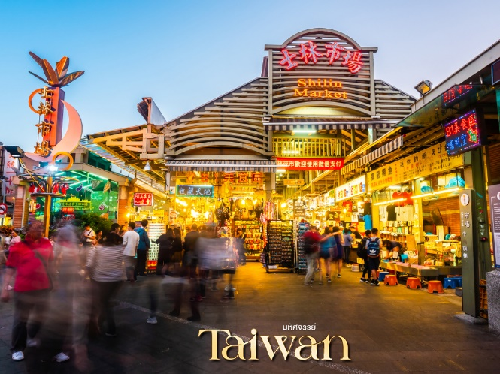
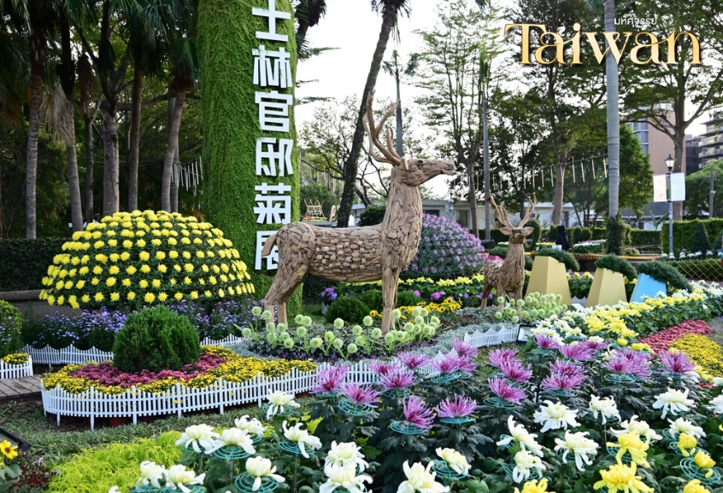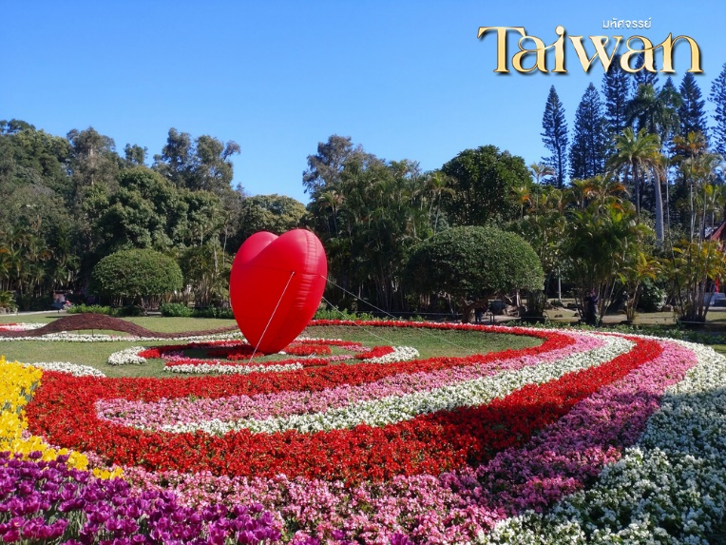
จากนั้น เดินทางสู่ ตลาดกลางคืนซื่อหลิน (Shilin Night Market) ตลาดกลางคืนที่ใหญ่ที่สุดในไทเป ซึ่งถูกก่อตั้งมาตั้งแต่ปี 1899 และมีชื่อเสียงมากเรื่องขนมและของกินที่มีให้ชิมหลากหลายชนิด ไม่ว่าจะเป็นขนมแพนเค้กชื่อดัง ฮอทพอตหมาล่าอันร้อนแรง หรือ ไส้กรอกรสเลิศ ให้ท่านอิสระเพื่อสนุกดื่มด่ำกับการช้อปปิ้งและอิ่มเอมกับอาหารอร่อยที่มีอยู่ทั่วทุกมุมถนน
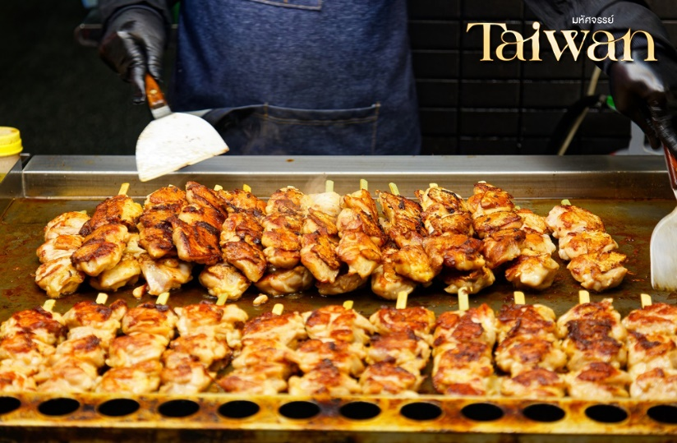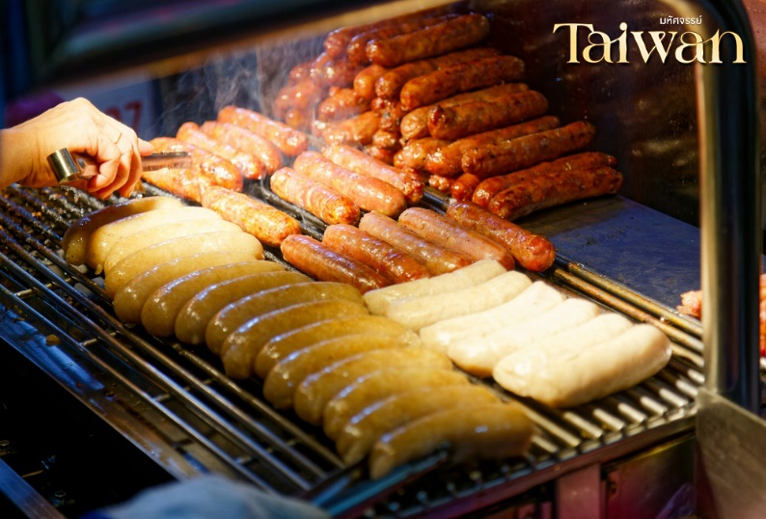
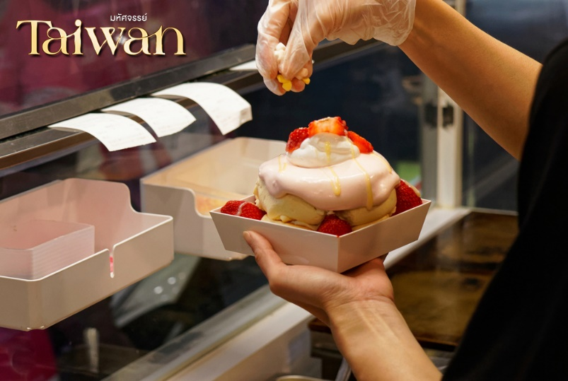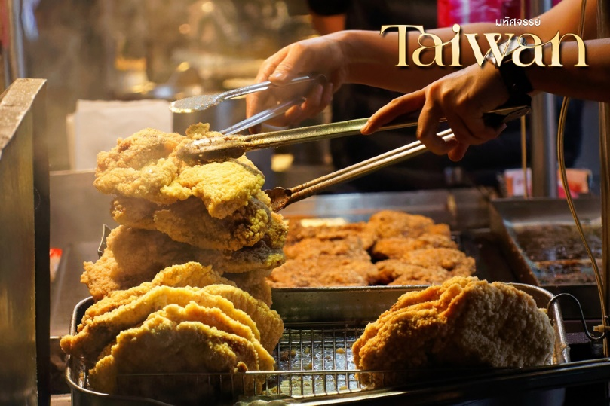
เย็น อิสระอาหารเย็นตามอัธยาศัย ณ ตลาดซื่อหลินไนท์มาร์เก็ต
จากนั้น นำท่านเข้าพักที่ เมืองไทเป หรือเทียบเท่า 3* ตามมาตรฐานไต้หวัน
(โรงแรมที่ระบุในรายการทัวร์เป็นเพียงโรงแรมที่นำเสนอเบื้องต้นเท่านั้น ซึ่งอาจมีการเปลี่ยนแปลงแต่โรงแรมที่เข้าพักจะเป็นโรงแรมระดับเทียบเท่ากัน)
2
DAY

Germanium • เมืองนิวไทเป • หมู่บ้านโบราณจิ่วเฟิ่น • หมู่บ้านชาวประมงหลากสี • อุทยานแห่งชาติเย๋หลิ่ว • เมืองไทเป • ซีเหมินติงไนท์มาร์เก็ต • เค้าดาวน์ที่บริเวณตึกไทเป 101 (ไม่รวมขึ้นตึก)
(เช้า/อิสระ/อิสระ)
เช้า บริการอาหารเช้า ณ ห้องอาหารโรงแรม
จากนั้น แวะชมของที่ระลึก ผลิตภัณฑ์สร้อย Germanium (GE) ซึ่งทำเป็นเครื่องประดับทั้งสร้อยคอและสร้อยข้อมือซึ่งมีการฝังแร่ Germanium ลงไปมีคุณสมบัติ ลดผลกระทบจากรังสีจากอุปกรณ์อิเล็กทรอนิกส์ปรับความสมดุลในระบบต่างๆของร่างกาย เดินทางสู่เมืองนิวไทเป
นำท่าน เดินทางสู่ ถนนโบราณจิ่วเฟิ่น (Jiufen Old Street) หมู่บ้านโบราณบนไหล่เขาซึ่งในอดีตเคยเป็นแหล่งขุดทองชื่อดังของไต้หวัน เมื่อกาลเวลาผ่านไปเหลือเพียงบ้านเรือนแบบเก่าเป็นสิ่งดึงดูดใจให้นักท่องเที่ยวมาเยือน ชมร้านรวงต่างๆทั้งร้านน้ำชา ร้านขายขนม และ ของที่ระลึก ชมวิวทิวทัศน์ของบ้านโบราณซึ่งประดับด้วยโคมไฟสีต่างๆและตรอกซอยเล็กๆที่เต็มไปด้วยร้านค้า และนักท่องเที่ยวจำนวนมาก
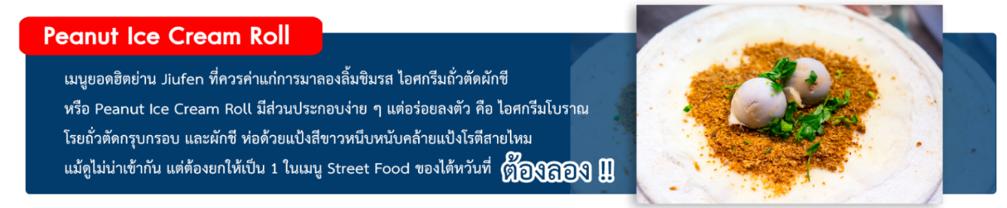
กลางวัน อิสระอาหารกลางวัน ณ หมู่บ้านโบราณจิ่วเฟิ่น
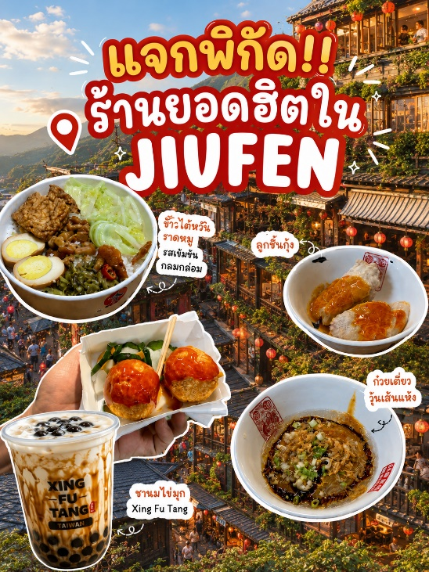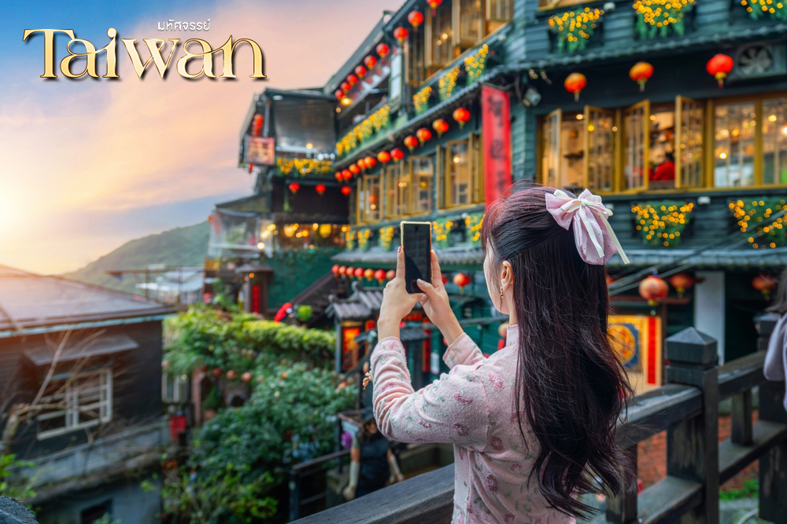
ระหว่างทาง นำท่านแวะถ่ายรูปกับบ้านสีสันสดใสริม ท่าเรือประมงเจิ้งปิน (Zhengbin Fishing Port) ท่าเรือแห่งนี้ ตั้งอยู่เมืองจีหลง สร้างขึ้นโดยชาวญี่ปุ่น และเป็นท่าเรือประมงที่ใหญ่ที่สุดในไต้หวัน สัมผัสวิถีชีวิตพื้นบ้านและสถานที่พักผ่อนหย่อนใจของชาวไต้หวัน
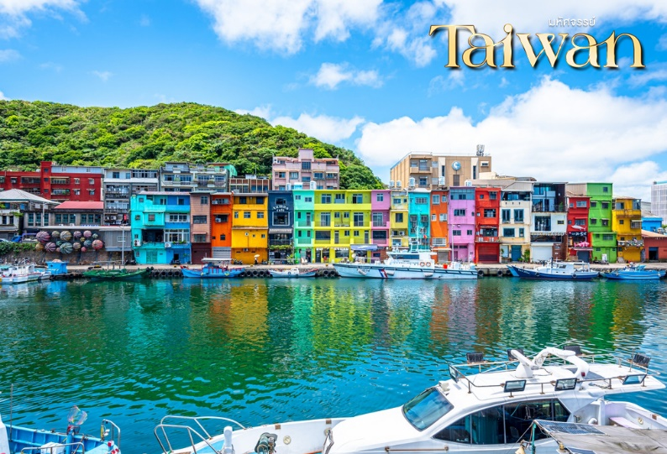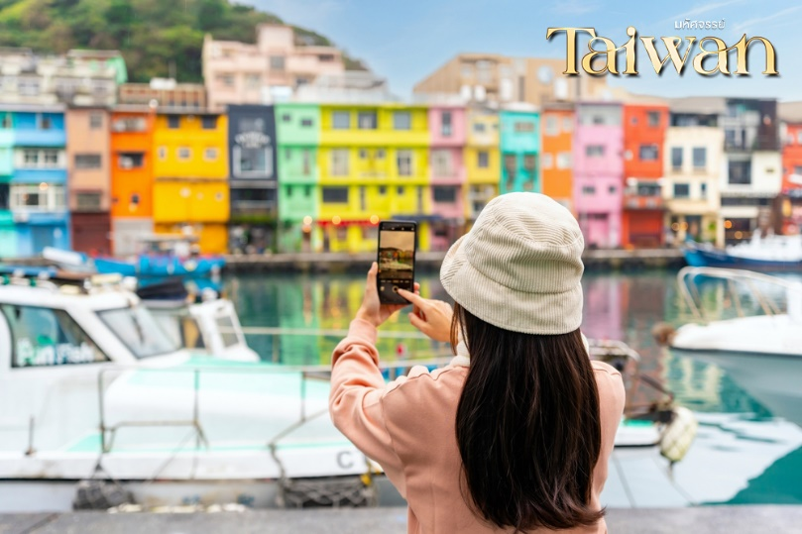
จากนั้น นำท่านชม อุทยานแห่งชาติเย๋หลิ่ว (Yehliu Geopark) อุทยานทางธรณีของประเทศไต้หวันลักษณะเป็นแหลมยื่นลงไปในทะเล เกิดขึ้นจากการเคลื่อนที่ของแผนเปลือกโลก โดดเด่นด้วยหินแปลกตารูปร่างต่างๆ ซึ่งเกิดจากการกัดเซาะของน้าทะเลและลมทะเล ไฮไลท์จะอยู่ที่ หินรูปเศียรพระราชินีอลิธซาเบธหินรูปเจ้าหญิง หินรูปมังกร และฟอสซิลของสัตว์ทะเลดึกด าบรรพ์ ท่านจะได้ชมวิวของทะเลแปซิฟิคน้าทะเลสีครามสวยงามแปลกตา จากนั้นเดินทางสู่เมืองไทเป
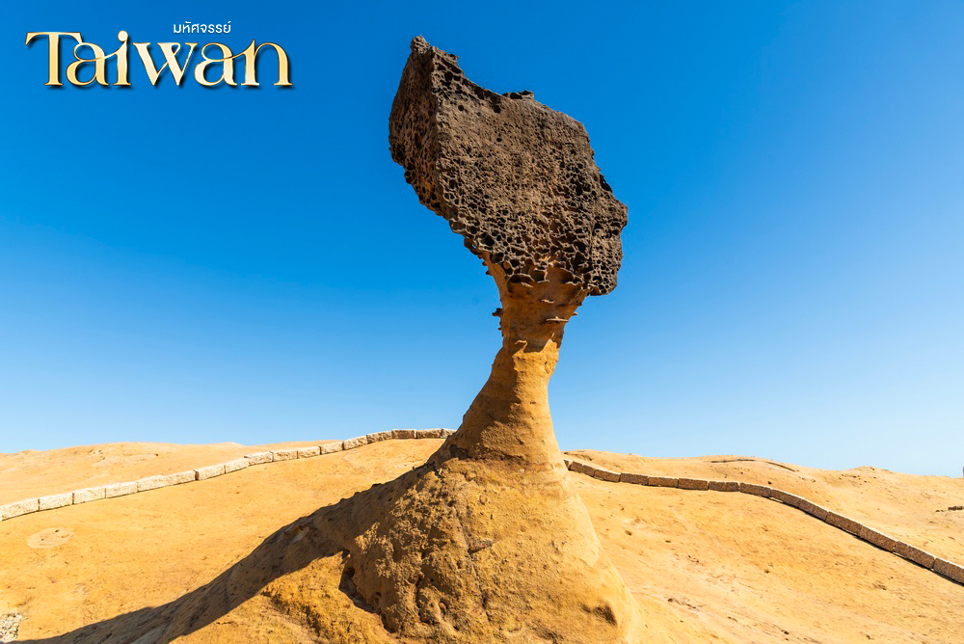
จากนั้น นำท่านเดินทางสู่ ซีเหมินติง ไนท์มาเก็ต (อิสระอาหารค่ำตามอัธยาศัย) หรือที่คนไทยรู้จักกันในนาม สยามสแควร์แห่งไทเปเป็นย่านช็อปปิ้งของวัยรุ่นและวัยทำงานของไต้หวัน ในย่านนี้เป็นถนนคนเดินโดยแบ่งโซนเป็นสีต่างๆ เช่น แดง เขียว น้ำเงิน โดยสังเกตจากเสาข้างทางจะมีการระบุหมายเลยและทำสีไว้อย่างเป็นระเบียบ ร้านค้าแนะนำสำหรับนักท่องเที่ยวชาวไทย ซึ่งราคาถูกกว่าไทยประมาณ 30 % ได้แก่ ONITSUKA TIGER , NEW BALANCE , ADIDAS , H&M , MUJI ซึ่งรวมสินค้ารุ่นหายากและราคาถูกมากๆ
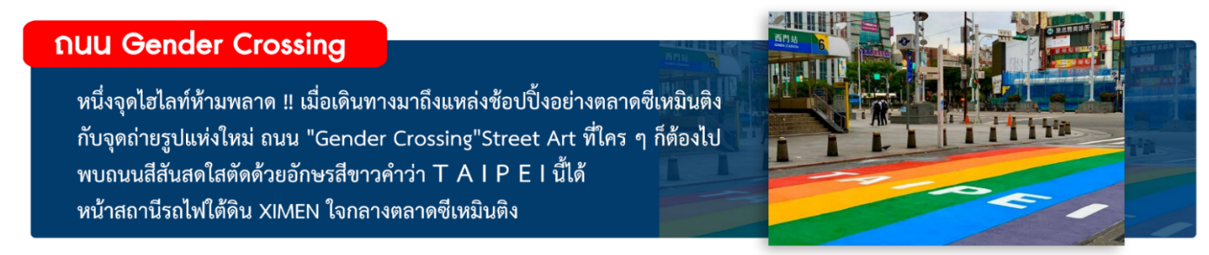
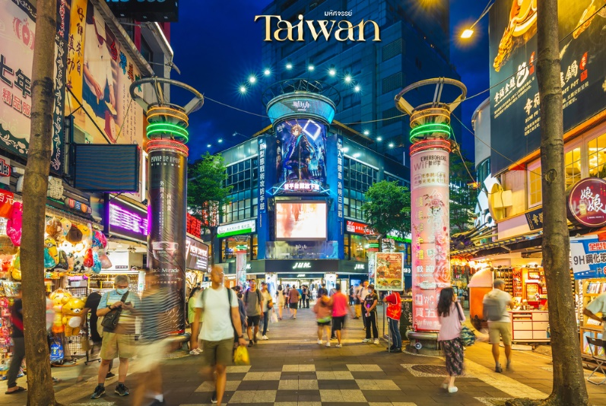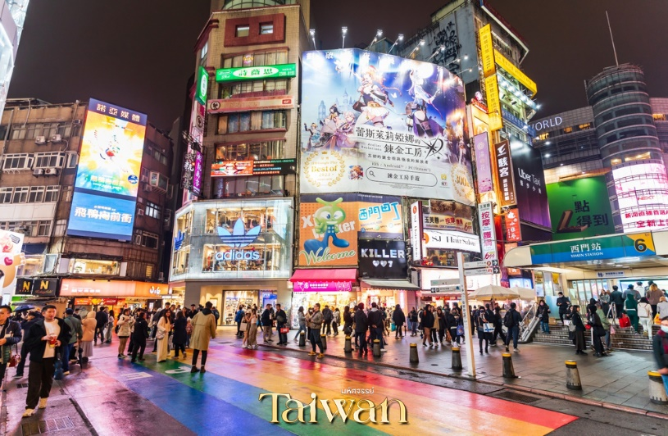
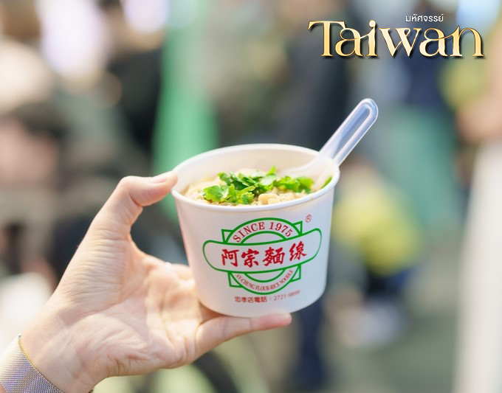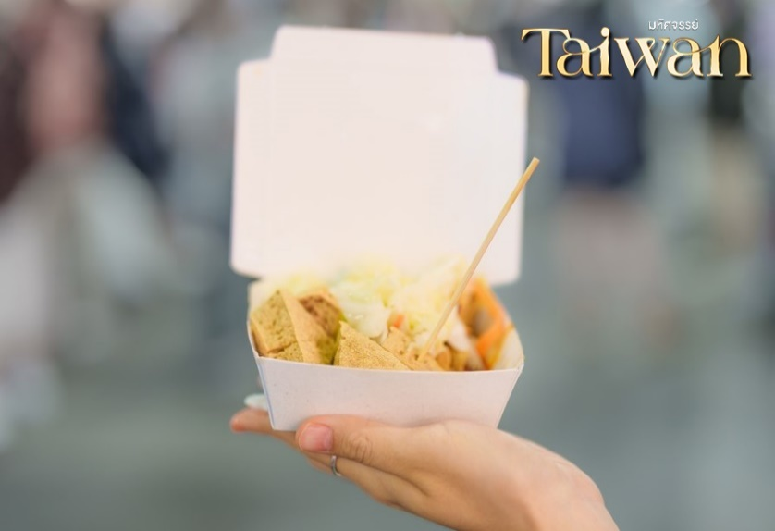

ค่ำ อิสระอาหารค่ำตามอัธยาศัย ณ ตลาดซีเหมินติงไนท์มาร์เก็ต
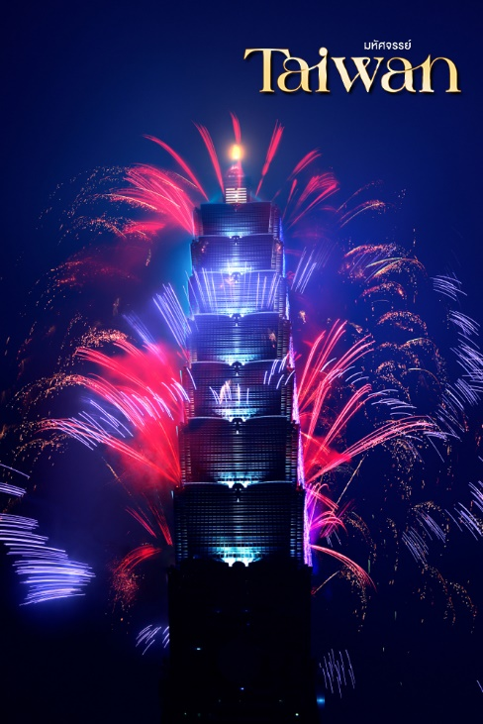
จากนั้น นำท่านเดินทางสู่ โซนบริเวณตึกไทเป 101 ตึกระฟ้าสูงที่สุดในมหานครไทเป ตึกไทเป 101 มีจำนวนชั้นทั้งหมด 101 ชั้น และชั้นใต้ดินอีก 5 ชั้น ชั้น 1-5 จะเป็น ห้างสรรพสินค้า และร้านอาหารชั้นนำเช่น DIN TIA FUNG DIMSUM , ZARA , ROLEX , PANNERAI , DIOR , CHANEL ฯลฯ และภายในตึกยังมีลิฟต์ที่เร็วที่สุดในโลก โดยขึ้นลิฟต์จากชั้น 5 ไปยัง ชั้น 88 โดยใช้เวลาเพียง 37 วินาทีเท่านั้น
(ให้ท่านเคาท์ดาวน์บริเวณโซนตึกไทเป 101 ไม่มีขึ้นชั้น 89)
**รวมรถ Shuttle Bus ไป-กลับแล้ว**

หมายเหตุ**โปรแกรมเคาท์ดาวน์อาจมีการเปลี่ยนแปลงหน้างานตามความเหมาะสม
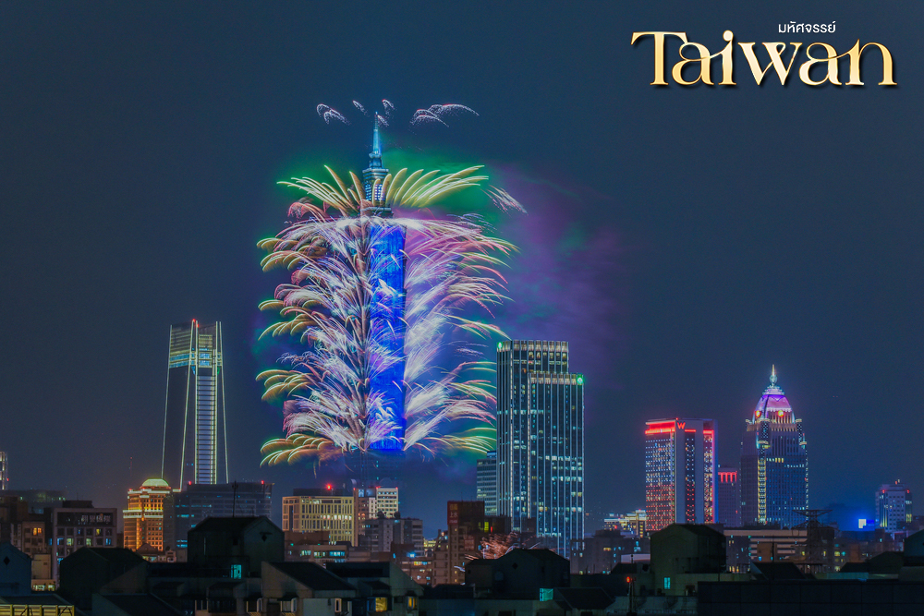
ที่พัก เข้าสู่ที่พัก เมืองไทเป หรือเทียบเท่า 3*ตามมาตรฐานไต้หวัน
(โรงแรมที่ระบุในรายการทัวร์เป็นเพียงโรงแรมที่นำเสนอเบื้องต้นเท่านั้น ซึ่งอาจมีการเปลี่ยนแปลงแต่โรงแรมที่เข้าพักจะเป็นโรงแรมระดับเทียบเท่ากัน)
3
DAY

ศูนย์เครื่องสำอาง • เมืองหนานโถว • ชิมชาอู่หลง • วัดเหวินหวู่ • ล่องเรือชมทะเลสาบสุริยันจันทรา • เมืองไถจง • ไถจงไนท์มาร์เก็ต
(เช้า/กลางวัน/อิสระ)
เช้า บริการอาหารเช้า ณ ห้องอาหารโรงแรม
จากนั้น แวะซื้อสินค้าผลิตภัณฑ์เครื่องสำอางต่างๆ ที่ศูนย์เครื่องสำอาง เดินทางสู่เมืองหนานโถว
นำท่าน ชิมชาอู่หลง และชมการสาธิตการชงชาแบบต่างๆ เพื่อให้ท่านได้ชงชาอย่างถูกวิธีและได้รับประโยชน์จากการดื่มชา ทั้งชาอู่หลงจากอาลีซาน ชาจากเมืองฮวาเหลียน และเลือกซื้อชาอู่หลงที่
ขึ้นชื่อของไต้หวันไปเป็นของฝากและดื่มทานเอง
กลางวัน บริการอาหารกลางวัน ณ ร้านอาหาร พิเศษ!! เมนูชาบูบุฟเฟต์สไตล์ไต้หวัน
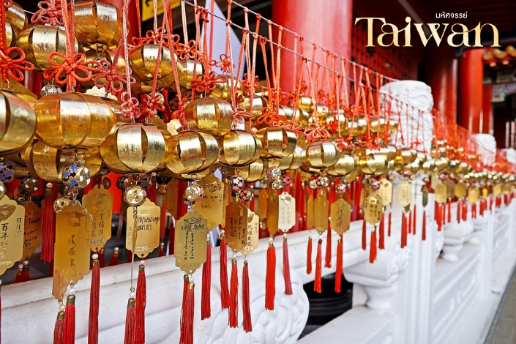
จากนั้น นำท่านสักการะเทพเจ้ากวนอู ณ วัดเหวินหวู่ หรือ วัดกวนอู วัดแห่งนี้เป็นวัดใหม่ที่ทางการญี่ปุ่นสร้างขึ้นหลังจากทำการสร้างเขื่อนทำให้วัดเก่า 2 วัด จมอยู่ไต้เขื่อน การออกแบบของวัดเหวินหวู่โครงสร้างคล้ายกับพระราชวังกู้กง ของประเทศจีน ภายในวิหารประดิษฐานเทพเจ้ากวนอู เทพเจ้าแห่งความซื้อสัตย์ และคุณธรรม การขอพรจากองค์เทพกวนอู ณ วัด เหวินหวู่นี้ ชาวไต้หวันจะนิยมแขวนกระดิ่งลมเพื่อเป็นการสักการะองค์เทพเจ้ากวนอู
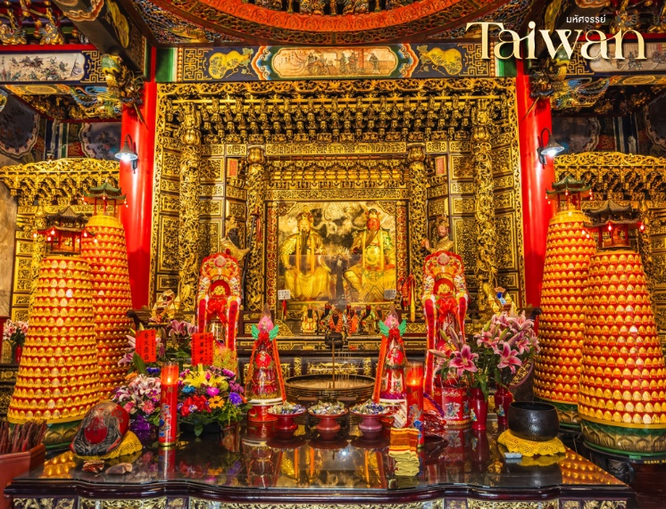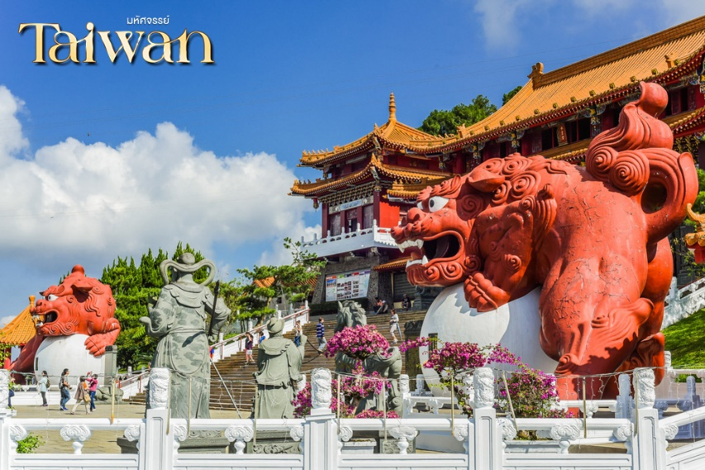
นำท่าน ล่องเรือชมความงามของทะเลสาบสุริยันจันทราหรือ (SUN MOON LAKE) แหล่งน้ำจืดใหญ่ที่สุดบนเกาะไต้หวัน ที่มาของชื่อทะเลสาบสุริยันจันทรา มาจาก ทิศตะวันออกของทะเลสาบมีลักษณะคล้ายพระอาทิตย์ และ ทิศตะวันตกของทะเลสาบมีลักษณะคล้ายพระจันทร์ ล้อมรอบด้วยเทือกเขาสูง จึงมีอากาศเย็นสบายตลอดทั้งปี
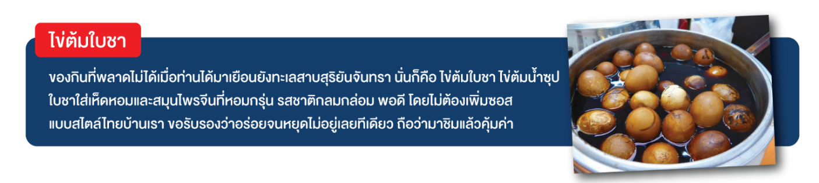
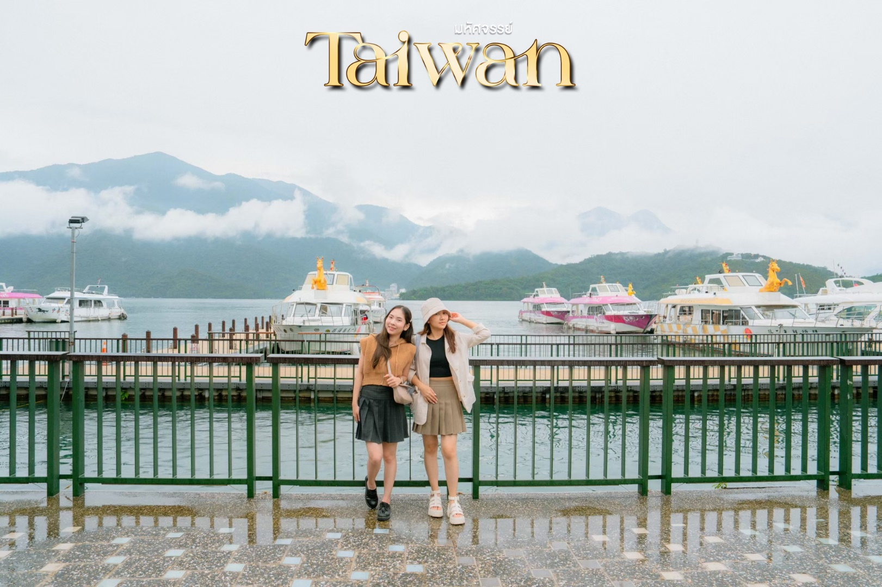
จากนั้น นำท่านเดินทางสู่เมืองไถจง นำท่าน เดินช็อปปิ้ง ตลาดกลางคืนที่ใหญ่ที่สุดในไต้หวัน ตลาดไถจงไนท์มาเก็ต ถนนคนเดินเป็นหนึ่งในถนนที่น่าสนใจ มีทั้งแฟชั่น เสื้อผ้า รองเท้า ที่ทันสมัยราคาไม่แพง อาหารทานเล่น ของกิน ที่นี่ค่อนข้างคึกคักช่วงเวลากลางวันจนถึงกลางคืน
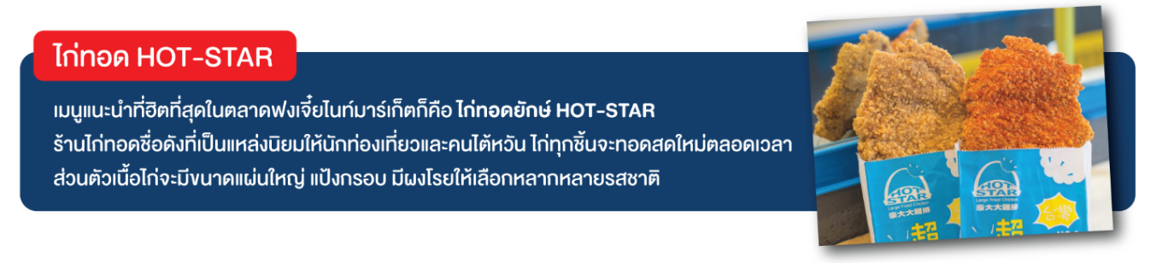
เย็น อิสระอาหารเย็นตามอัธยาศัย ณ ตลาดไถจงไนท์มาร์เก็ต
ที่พัก เข้าสู่ที่พัก เมืองไถจง หรือเทียบเท่า 3* ตามมาตรฐานไต้หวัน
(โรงแรมที่ระบุในรายการทัวร์เป็นเพียงโรงแรมที่นำเสนอเบื้องต้นเท่านั้น ซึ่งอาจมีการเปลี่ยนแปลงแต่โรงแรมที่เข้าพักจะเป็นโรงแรมระดับเทียบเท่ากัน)

4
DAY

หมู่บ้านสายรุ้ง • เมืองเถาหยวน • สนามบินเถาหยวน • สนามบินดอนเมือง กรุงเทพฯ
(เช้า/กลางวัน/-)
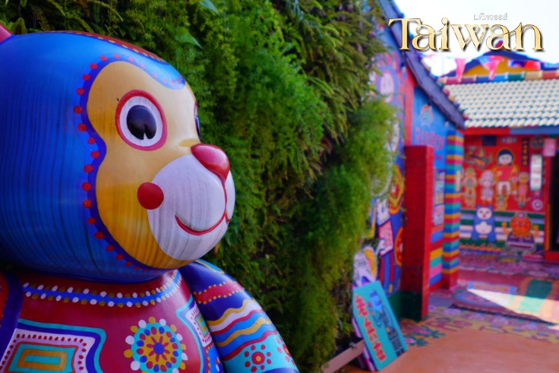
เช้า บริการอาหารเช้า ณ ห้องอาหารโรงแรม
นำท่าน ชมหมู่บ้านสายรุ้ง Rainbow Village เป็นหมู่บ้านเก่าของทหารผ่านศึกของพรรคก๊กมินตั๋งในยุคสงครามกลางเมืองของจีนที่ลี้ภัยมาอยู่กันที่ไต้หวันนั่นเองค่ะ ตัวหมู่บ้านเองสร้างขึ้นอย่างง่ายๆ ดูเผินๆ ก็เหมือนจะเป็นหมู่บ้านชนบทปกติ แต่สิ่งที่น่าสนใจก็คือ การเพ้นท์เป็นลวดลายต่างๆ ด้วยสีสันสดใสตามผนังและกำแพงในหมู่บ้าน จากนั้นเดินทางสู่เมืองเถาหยวน
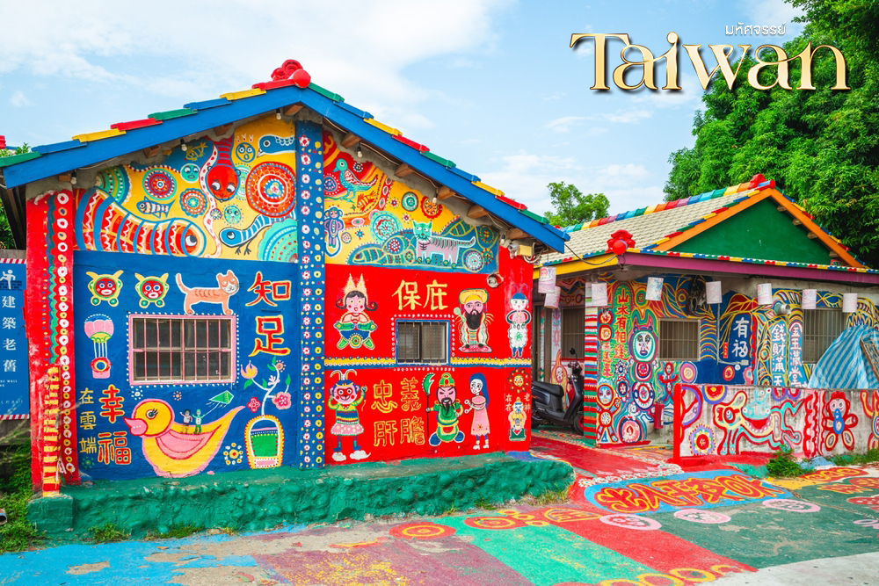

กลางวัน บริการอาหารกลางวัน ณ ร้านอาหาร
ได้เวลาสมควรนำท่านเดินทางสู่ สนามบินเถาหยวน เพื่อเตรียมตัวเดินทางกลับสู่ประเทศไทย
16.40 น. ออกเดินทางสู่ท่าอากาศยานดอนเมือง โดยสายการบิน ไทยไลอ้อนแอร์ THAI LION AIR (SL)
เที่ยวบินที่ SL397 **ใช้เวลาเดินทางประมาณ 4 ชั่วโมง**
19.30 น. เดินทางถึงสนามบินดอนเมือง กรุงเทพฯ โดยสวัสดิภาพ พร้อมความประทับใจมิรู้ลืม
.............................................................................................................................

